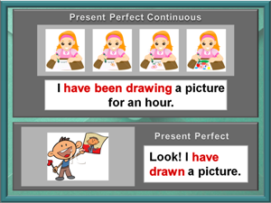

Open the brackets using the present perfect / the present perfect continuous tenses

1. It’s still snowing. It … (snow) for hours. (Все еще идет снег. Он идет много часов.)
2. They … (win) two prizes so far. (Они пока выиграли 2 приза.)
3. I … (attend) a swimming-pool for 5 years. (Я посещаю бассейн в течение 5 лет.)
4. Crank … (be) in hospital for 2 weeks already. (Мистер Крэнк лежит в больнице уже 2 недели.)
5. We … (know) each other since (Мы знаем друг друга с 2000 года.)
6. Our neighbor … (have) that car for 20 years. (У нашего соседа эта машина уже 20 лет.)
7. The baby … (cry) for a couple of hours. (Ребенок плачет пару часов.)
8. Don’t worry, the film … (not start) yet. (Не беспокойся, фильм еще не начался.)
9. Why are you short of breath, guys? – We … (jog) in the park since morning. (Почему вы так тяжело дышите, ребята? – Мы с утра бегаем в парке.)
10. The dish-washer is OK now. Dad … (repair) it. (Посудомоечная машина в порядке. Папа ее починил.)
11. Mum is very tired. She … (clean) the house all day. (Мама очень устала. Она весь день убирается дома.)
12. The room looks so cosy now. I … (hang) up the curtains. (Комната теперь такая уютная. Я повесила шторы.)
13. That dog … (bark) since last night. (Та собака лает со вчерашнего вечера.)

Используйте Present Perfect или Present Perfect Continuous в вопросительных предложениях.

1. How long … (you/wait) for them? (Как долго ты их ждешь?)
2. Where … (you/be)? (Где ты был?)
3. How much money … (Kevin/spend) in the casino? (Сколько денег потратил Кевин в казино?)
4. … (those vegetables/boil) since 2 o’clock? (Те овощи варятся с двух часов?)
5. How many messages … (she/send) today? (Сколько сообщений она послала сегодня?)
6. How long … (your sister/travel)? (Как долго твоя сестра путешествует?)
7. How many people … (Angela/invite) to her party? (Сколько людей пригласила Анджела на свою вечеринку?)